Mardi 17 juin 2025 CM1/CM2

CM 34 M

Tuesday 17th june

8h45 : Accueil

Appel, appel cantine

8h45 : Anglais Rituel

Revoir tout le vocabulaire dans des jeux de rôle à l’oral (Voir Lutin bazar)

Name *: What’s your name ? / My name is…*

Age *: How old are you / I’m… years old.*

Colours *: What’s your favourite colour ? / My favourite color is…*

City and country *: Where do you live ? / I live in… / Where do you come from ? I come from…*

Family *: Have you got brothers or sisters ? / No, I haven’t. or Yes, I have. I have got…*

Pets *: Have you got a pet ? / No, I haven’t. or Yes, I have. I have got…*

Hobbies and Food *: What do you like ? / I like… – I don’t like…*

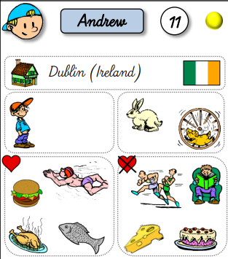

9h05 : Calcul mental CM1

Obj : Revoir les techniques de calcul mental en revoyant les tables Leçon CM4

Echauffement : Complète le cercle en multipliant le chiffre au centre par l’anneau central pour obtenir les chiffres extérieurs.

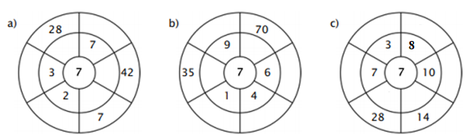

**49**

**4**

**2**

**70**

**56**

**21**

**5**

**7**

**28**

**42**

**10**

**63**

**4**

**21**

**14**

**1**

**6**

**49**

Calcul automatisé : Colorie le bon résultat de ces opérations.

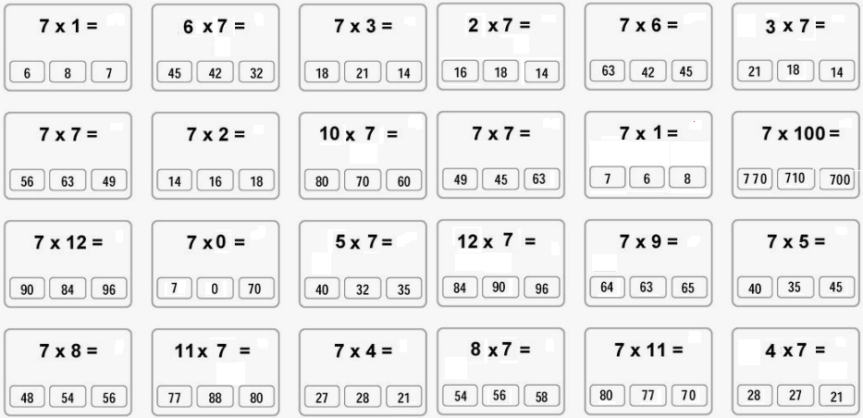

Problème : Tous les matins, Rayan mange 3 tartines. Combien de tartines Rayan mange-t-il en une semaine ?

**Il mange 21 tartines.**

Calcul réfléchi :

**721** = 103 x 7 7 x 15 = **105** 7 x 18 = **126**

17 x 3 = **51** 7 x 106 = **742** 107 x 2 = **714**

6 x 107 = **642** **763** = 7 x 109 10 x 17 = **170**

12 x 7 = **84**

Problème : Paul va faire les courses. Chaque jour, il paie 108 €. Combien a-t-il dépensé en une semaine ?

**Il a dépensé 756 euros.**

Clap : 104 x 7, 202 x 7, 105 x 7, 103 x 7, 106 x 7 🡺 **728, 1 414, 735, 721, 742**

9h05 : Calcul mental CM2

Obj : Revoir les techniques de calcul mental en revoyant les tables Leçon CM4

Echauffement : Complète le cercle en multipliant le chiffre au centre par l’anneau central pour obtenir les chiffres extérieurs.

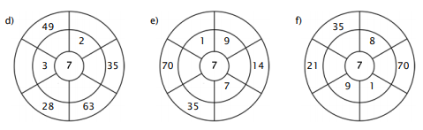

**63**

**7**

**10**

**56**

**5**

**3**

**2**

**63**

**21**

**49**

**4**

**9**

**7**

**10**

**5**

**5**

**14**

**7**

Calcul automatisé : Colorie le bon résultat de ces opérations.

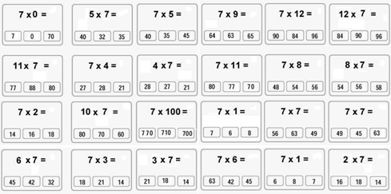

Problème : Pierre va faire les courses. Chaque jour, il paie 107 €. Combien a-t-il dépensé en une semaine ?

**Il a dépensé 749 euros.**

Calcul réfléchi :

**728** = 104 x 7 107 x 10 = **1 070**  107 x 7 = **749**

108 x 7 = **756** **963** = 9 x 107 **0** = 0 x 17

**107** = 1 x 107 7 x 17 = **119**  107 x 4 = **428**

7 x 101 = **707**

Problème : Tous les matins, Romain mange 9 tartines. Combien de tartines Romain mange-t-il en une semaine ?

**Il mange 63 tartines.**

Clap : 105 x 7, 203 x 7, 104 x 7, 102 x 7, 107 x 7 🡺 **735, 1 421, 728, 714, 749**

9h20 : Calcul en ligne CM1

9h20 : Calcul en ligne CM2

Leçon CL5

Fais des réductions de fractions pour retrouver les unités.

Exemple :

Leçon CL5

Fais des réductions de fractions pour retrouver les unités.

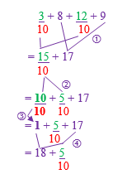

7 **= 1 + 2**

5 **5**

Exemple : 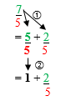

5 + 2 + 3 + 1 =

4 4

**8 + 3 = 5**

**4**

44 **= 6 + 2**

7 **7**

28 **= 3 + 1**

9 **9**

9 + 4 + 8 + 2 =

5 5

**17 + 6 = 9 + 2**

**5 5**

124 **= 2 + 24**

50 **50**

12 + 5 + 14 + 11 =

10 10 10

**37 + 5 = 8 + 7**

**10 10**

14 = **2 + 2**

6 **6**

9 + 4 + 8 + 2 =

3 3 3

**15 + 8 = 13**

**3**

8 + 4 + 2 =

6 6 6

**14 = 2 + 2**

**6 6**

9h35 : Je lis, je comprends CM1/CM2

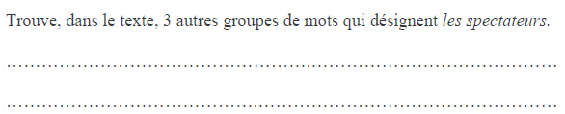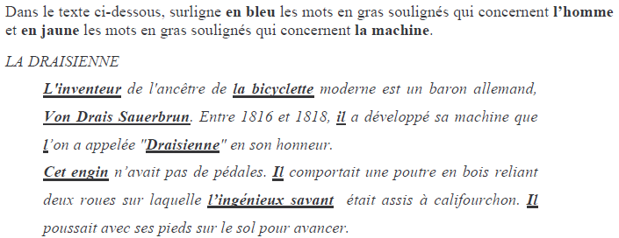

**Les pensionnaires (de la maison de retraite), de vieilles personnes, ces personnes âgées**

9h40 : Littérature, écriture

Obj : Savoir répondre à un questionnaire

Les animaux insecte : La coccinelle fiche 11

10h30 : RECREATION

10h45 : Histoire

Voir H30 : La première Guerre Mondiale

11h15 : Littérature, écriture

Obj : Jouer une pièce de théâtre

Savoir jouer une pièce de théâtre

EE9

11h45 : REPAS

13h30 : Ecriture des devoirs

Pour lundi 23 juin :

Histoire : Lire H30 (CM1/CM2)

13h35 : E.P.S

Obj : Etre capable de concevoir et réaliser des actions à visée expressive et esthétique.

Expression corporelle, danse, acrosport pour le spectacle de fin d’année révision